 | Fiche de présentation  Intouchables  Hilde Demessemaeker – Pascale Fierens – Daniël Leroy –  Bert Vandenberghe  Semaine du film français 2012-2013

Présentation du film

Fiche technique
Réalisation : Eric TOLEDANO & Olivier NAKACHE
Scénario : Eric TOLEDANO & Olivier NAKACHE
Durée : 1h52mn
Sortie en France: 2011
Genre : Comédie
Principaux interprètes :
François CLUZET (Philippe)
Omar SY (Driss)
Anne LE NY (Yvonne)
Audrey FLEUROT (Magalie)

Synopsis
A la suite d’un accident de parapente, Philippe, riche aristocrate, engage comme aide à domicile Driss, un jeune de banlieue tout juste sorti de prison. Bref la personne la moins adaptée pour le job. Ensemble ils vont faire cohabiter Vivaldi et Earth Wind and Fire, le verbe et la vanne, les costumes et les bas de survêtement... Deux univers vont se télescoper, s’apprivoiser, pour donner naissance à une amitié aussi dingue, drôle et forte qu’inattendue, une relation unique qui fera des étincelles et qui les rendra... Intouchables.

Thèmes
L'amitié, l'humour, le handicap, la banlieue, la richesse, la musique, l’amour

Public cible du film
à partir de 14 ans

Remarque
Le film s'inspire d'une histoire vraie, celle de Philippe Pozzo di Borgo et d’Abdel Yasmin Sellou.
A lire : Philippe Pozzo di Borgo, Le second souffle (Bayard, 2011)

Présentation des activités

Objectifs

Objectifs affectifs
- donner envie de voir le film
- mettre les apprenants en contact avec les thèmes du film
- sensibiliser et responsabiliser les apprenants
- travailler sur les préjugés

Vocabulaire et champ lexical
- champs lexicaux liés aux thèmes du film
- vocabulaire pour décrire une situation, un lieu, une action, un personnage
pour exprimer son opinion, ses sentiments

Actes de parole
- décrire une situation, une personne, une action, un lieu
- raconter une histoire
- formuler des hypothèses, une attente
- formuler des questions
- donner son avis
- argumenter

Savoir faire
- expression orale et écrite
- compréhension orale et écrite
- réflexion sur la langue (contexte, langage familier, …)

Savoir apprendre
- mettre de l’ordre dans des données
- s’orienter dans des informations cohérentes
- appliquer des stratégies de résolution de problèmes
- organiser un travail de recherche
- planifier un travail de groupe
- travailler en groupe

Niveau des activités
B1 et B2

Approche didactique
Pour la plupart des activités, il est préférable que les élèves travaillent en petits groupes de 2 ou 3 élèves; après on passe à une mise en commun, où on veille à faire parler tous les élèves.

Remarque
Les consignes aux élèves sont en italique et à l’impératif ; les explications ou les instructions pour les profs à l’infinitif.
Activités avant le film

Activité 1 | On devine

Faire regarder le début du film (de 0:00:00 à 0:05:05). Couper après chaque scène et demander aux élèves de se mettre en petits groupes et de formuler des hypothèses.
Ci-dessous vous trouvez quelques questions que vous pourriez poser aux élèves.

De 0:00:00 à 0:01:11
Selon vous, qui sont les personnages que vous avez vus? Pourquoi se trouvent-ils ensemble dans la voiture?

De 0:01:11 à 0:01:45
Cette scène confirme vos premières hypothèses? Pourquoi (pas)?

De 0:01:45 à 0:02:44
Selon vous, pourquoi essaient-ils d'échapper à la police?
Qu'est-ce qui va se passer maintenant?

De 0:02:44 à 0:05:05
Cette scène confirme vos hypothèses antérieures? Pourquoi (pas)?
Selon vous, c'est quel genre de film? Pourquoi?

Activité 2 | L’ affiche

Consignes pour les élèves :

1 Regardez attentivement les deux personnages sur l’affiche du film. Décrivez leur visage, leurs expressions, leur âge et leurs vêtements.

2 Observez les photos, décrivez ce que vous voyez et dites à quel personnage correspond cette réalité.

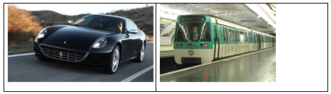
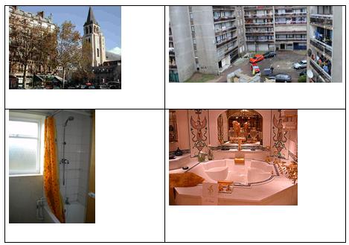

3 Rédigez le portrait de chaque personnage. Ecrivez un petit texte, dans lequel vous utilisez au moins 15 mots du tableau ci-dessous.

Le professeur peut diviser la classe en deux : la première moitié de la classe fait le portrait du premier personnage, l’autre groupe fait le portrait du deuxième personnage. Après, on procède à une mise en commun de tous les portraits.

Quartier | Immeuble | Hôtel | HLM | Appartement
Banlieue | Arrondissement | Bourgeois | Riche | Dépourvu
Pauvre | Vétuste | Vieux | Beur | Métro
Voiture | Bagnole | Machine | Bain | Douche
Rideau | Robinet | Luxe | PDG | Chômeur
Ouvrier | Employé | Costume | Chemise | Foulard
Jean | Sweatshirt | Baskets | Spacieux | Surpeuplé
Tranquille | Bruyant | Confortable | Basic | Succès

4 Précisez la composition de la photo même : qui se trouve où sur la photo ? Qu’est-ce que cela veut dire, selon vous ?

5 Dans quelle situation ces deux hommes pourraient-ils se rencontrer ? Quelle pourrait être leur relation ?

Activité 3 | La bande-annonce

La bande-annonce du film se trouve sur le site allociné:
http://www.allocine.fr/video/player_gen_cmedia=19253309&cfilm=182745.html

Montrer plusieurs fois la bande-annonce du film et demander aux élèves de répondre aux questions. Travail en petits groupes, puis mise en commun.

1 Que pouvez-vous dire sur les deux personnages principaux du film ? Notez le plus d’éléments possible.

2 Décrivez les activités qu’ils font ensemble ? Donnez le plus d’exemples possible.

3 Comment pourrait-on caractériser la relation entre eux ?

4 Comment réagissent les autres personnages ?

5 Quelle est l’atmosphère ou l’ambiance qui se dégage de cette bande-annonce ?
la joie de vivre – la tristesse – la déception – l’espoir – le désespoir – l’humour –
le bien-être – l’ouverture d’esprit – le fatalisme – le courage – le plaisir

Activité 4 | L’ entretien d’embauche

4.1
Diviser la classe en 2 groupes. Les élèves travaillent en binôme dans chacun des groupes. Mise en commun : deux par deux les élèves jouent la scène.

Groupe 1
Vous êtes handicapé et vous désirez engager quelqu’un pour vous aider dans des situations quotidiennes. Formulez des questions que vous poseriez à votre futur assistant personnel pendant un entretien d’embauche.
Groupe 2
Vous désirez décrocher le poste d’assistant personnel d’une personne handicapée.
Avancez des arguments pour valider votre candidature.

4.2
Visionnage de la scène correspondante dans le film (de 0:07:21 à 0:12:26).

1 Couper avant l’entrée de Driss dans la salle où se trouvent Philippe et Magalie.
Question pour les élèves :
- Quels sont les points communs et les différences entre tous les candidats ?
- Quelles sont les motivations de ces candidats pour solliciter pour ce poste ? Donnez quelques exemples. Qu’en pensez-vous ?

2 Suite du visionnage.
Questions pour les élèves :
- Pour quelle raison l’homme noir s’est-il présenté à cet entretien d’embauche ?
- Cet extrait montre que l’homme noir et la personne handicapée appartiennent à des mondes totalement différents. Expliquez.
- Qu’est-ce qui pourrait (dé)plaire dans le personnage de l’homme noir pour le sélectionner ?

Activité 5 | Au secours ?!

Consignes :
Regardez les documents/photos/illustrations ci-dessous. Ils/elles parlent tous/toutes des personnes handicapées et des problèmes auxquels ces personnes handicapées sont régulièrement confrontées.
Décrivez les situations et précisez en quoi consiste le problème. Servez-vous des mots suggérés et complétez le tableau ci-dessous.

 | Handicap | Problème auquel la personne handicapée est confrontée
1.
2.
3.
4.
5.
6.
7.
8.

un sourd – un muet – un handicap auditif – le langage des signes – un aveugle – un handicap visuel – une personne handicapée – un handicapé moteur – un handicapé mental – un fauteuil roulant – une canne – une personne à mobilité réduite – la paralysie – être paralysé – être tétraplégique

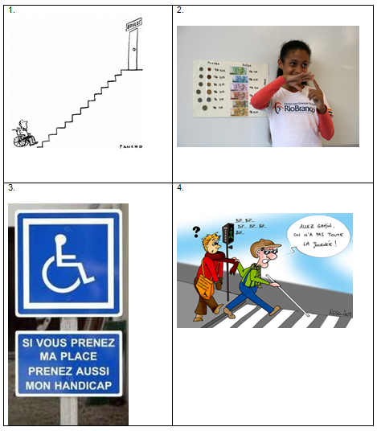

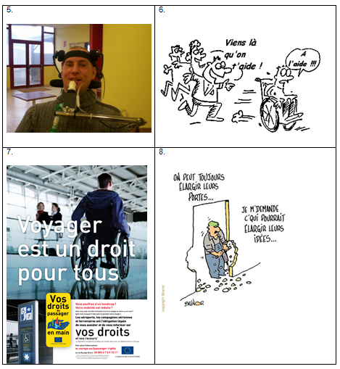

Activités après le film

Activité 1 | Sur le vif

1.1 Premières impressions

Consigne 1 :
À quels sentiments pensez-vous spontanément après avoir vu le film ? Ecrivez-les sur de petits papiers. Utilisez pour chaque sentiment un autre petit papier.

Après, on invite les élèves à coller les petits papiers au tableau, regroupés selon le sentiment mentionné. Ainsi on visualise les sentiments qui prédominent.

Consigne 2 :
Selon vous, quelle(s) phrase(s) caractérise(nt) le mieux le film ? Précisez pourquoi.
- Dans le film, il s’agit d’une histoire d’amour.
- Dans le film, il s’agit d’une amitié particulière.
- Dans le film, il s’agit d’une rencontre de deux milieux sociaux.
- Dans le film, il s’agit d’une opposition de deux milieux sociaux.

Consigne 3 :
Le film porte un regard
rafraîchissant – poétique – stéréotypé – surprenant – vif – distancié – objectif – bouleversant – choquant – drôle – humain
sur la vie d’une personne handicapée.
Choisissez un adjectif et justifiez votre réponse.

1.2 . Les réactions des (autres) spectateurs

1.2.1
Faire regarder et écouter les réactions des spectateurs sur http://www.youtube.com/watch?v=_ma4NmVIFoM

Demander aux élèves de compléter le tableau. Demander ensuite aux élèves quels sont les sentiments qui prédominent chez ces spectateurs et si ces réactions sont différentes des leurs.

Spectateur/spectatrice | Réaction  + ou - | 2 mots clés qui résument cette réaction
jeune fille aux cheveux blonds et longs

jeune homme aux lunettes

dame plus âgée aux cheveux blonds
jeune fille de couleur, aux cheveux longs
vieil homme qui porte des lunettes et une casquette

1.2.2
Faire regarder et écouter une deuxième fois ce document.

Consigne :
Les personnes interviewées se servent d’expressions dérivées des verbes suivants. Notez les expressions qu’ils utilisent. Expliquez ou traduisez si nécessaire.

- Emouvoir

- Adorer

- Kiffer

- Rigoler

Comprenez-vous aussi les réactions suivantes? Expliquez en vos propres mots.

- C’est un film poignant.

- C’est un film truffé d’humour.

1.2.3

Demander aux élèves de compléter la carte mentale ci-dessous par le plus possible d’éléments repérés dans les interviews :
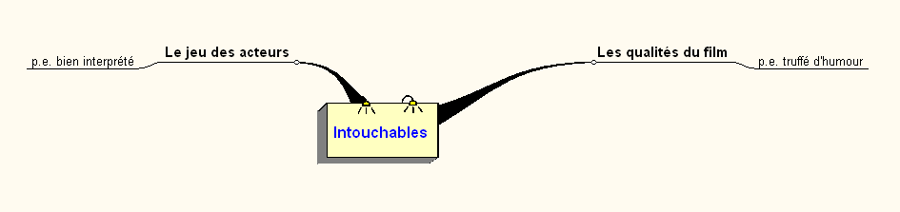

Activité 2 | Faire une affiche

Travail en groupes.
Consignes :
- Notez les dix mots qui, selon vous, caractérisent le mieux le film. Commentez-les.
- Cherchez une image qui représente le mieux le film. Commentez-la.
- Avec l'image et les mots, faites une nouvelle affiche pour le film. Présentez-la à la classe.

Eventuellement on peut organiser une foire aux posters ou lancer un concours de la meilleure affiche.

Activité 3 | Un autre regard sur le handicap

3.1 Limites limitées

Consignes :
- Supposons que Philippe veut partir en vacances. Quelle(s) destination(s) lui proposeriez-vous? Pourquoi?
- Y a-t-il des types de vacances qui sont vraiment impossibles pour lui? Lesquels? Pourquoi?
- Regardez cette publicité. Selon vous, Philippe, serait-il intéressé par cette activité? Pourquoi (pas) ?

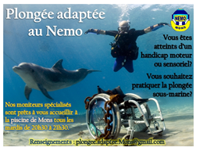

3.2 Etre volontaire, une expérience pour la vie…

1 Rendez-vous sur le site http://intouchablesfictionourealite.com/2012/05/22/devenez-volontaire-de-service-civique/

Consigne :
Lisez le texte du site et répondez aux questions.
- Qu’est-ce que les communautés de l’Arche et de Simon de Cyrène proposent à des jeunes comme vous ? Soyez précis et concrets dans vos réponses.
- Qu’est-ce que cela rapporte aux handicapés ? aux jeunes volontaires ? aux associations d’accueil ?

2 Ces associations recherchent toujours des volontaires. Afin de se préparer à cette expérience, les élèves peuvent regarder les interviews en ligne sur http://www.arche-volontaire.org/
Ils travaillent à deux. Chaque groupe regarde une autre interview et la résume pour les autres.

3 Proposer aux élèves de postuler et d’écrire une lettre de candidature.

3.3 Savoir vivre avec ses restrictions (Quelques suggestions)

1 Faire regarder à toute la classe les vidéos suivantes et poser quelques questions pour vérifier la compréhension.
- Vidéo 1 (1.01’) : « Un autre regard sur le handisport »
http://www.youtube.com/watch?v=zx29IK-Iwgs
- Vidéo 2 (2.28’) : « Un autre regard sur le handicap »
http://www.youtube.com/watch?v=Kg8hhFrCRFg

Questions :
- Quelle initiative a été prise dans cette école ?
- Quelles sont les activités que les élèves ont pu faire ?
- Quel était l’objectif que l’école voulait atteindre ?

2 Demander à quelques élèves de faire eux-mêmes l’expérience suivante : pendant une demi-journée ils se bandent les yeux et se mettent dans la peau d’une personne aveugle. Après, ils racontent leurs expériences à la classe.

Faire regarder aux élèves http://www.ona.be/ona/sensibilisation.asp et demander de comparer ces témoignages aux témoignages de leurs camarades de classe. Quelles étaient les ressemblances et les différences ?

3 Voir le site http://www.handi-partage.fr/experiences
Les élèves travaillent individuellement et choisissent une expérience qui les touche. Chacun explique le contenu de ce témoignage et la raison pour laquelle il le trouve touchant.

4 Dans le film, il est clair que Philippe ne veut pas se résigner aux restrictions que lui impose son handicap. Comment y réussit-il ? Donnez de nombreux exemples.

Demander aux élèves s’ils connaissent d’autres exemples de personnes (connues ou moins connues) qui ne se sont pas inclinées devant leur handicap ? Demander d’expliquer en quelques mots/lignes.

5 Demander aux élèves de chercher sur Internet d'autres initiatives qui essaient d'améliorer la qualité de vie des personnes handicapées et de les présenter devant la classe.

3.4 Jeux paralympiques

3.4.1
Consigne :
Allez sur le site de Wikipedia http://fr.wikipedia.org/wiki/Jeux_paralympiques et répondez aux questions.
- De qui vient l’idée d’organiser des Jeux olympiques pour des personnes à mobilité réduite ?
- Où et quand ont eu lieu les premiers « Jeux mondiaux des chaises roulantes et des amputés » ?
- A partir de quelle année a-t-on parlé de Jeux paralympiques ? Ces jeux ont eu lieu où, dans quelle ville ?
- D’où vient le nom « paralympique » ? Donnez deux explications différentes.
- Qui peut prendre part aux « Deaflympiques » ?
- Où ont eu lieu les derniers Jeux paralympiques ?
- Quel groupe d’athlètes handicapés a été réintégré en 2012 ?
- Quelle est la devise des Jeux paralympiques ? Expliquez comment cette devise et représentée dans le logo.

3.4.2
Voir un article de presse sur l’ouverture des Jeux paralympiques à Londres :
http://www.lapresse.ca/sports/autres-sports/olympisme/201208/29/01-4569405-ceremonie-douverture-des-jeux-paralympiques.php

Consigne :
Faites un travail de recherche sur les trois personnes handicapées qui sont mentionnées dans l’article, c’est-à-dire Stephen Hawkins, Joe Townsend et Alison Lapper.

3.5
Dans le magazine Panache, 2009-2010, n°2 se trouve un exercice d’écoute intitulé « Luc, paralysé : J’aime la vie ! ».
Le contenu de ce reportage présente quelques similitudes avec le contenu du film.

Activité 4 | Barbus et moustachus

Faire regarder la scène du film de 1:39:48 à 1:41:28.

Questions et consignes pour les élèves :
1 Avez-vous reconnu des hommes célèbres/notoires après les différents moments de rasage ? Si oui, lesquels ?

2 Regardez les photos ci-dessous.
- Quels sont les barbus et les moustachus célèbres que vous connaissez ? Que savez-vous d’eux ?
- Lesquels de ces barbus et moustachus sont mentionnés dans le film ? Complétez pour chacun d’entre eux leur carte d’identité. Si nécessaire, faites une petite recherche sur Internet.

Carte d’identité
Nom + prénom
Date de naissance
Lieu de naissance
Profession
Nationalité
Pays de résidence habituel
Etat civil
Connu pour

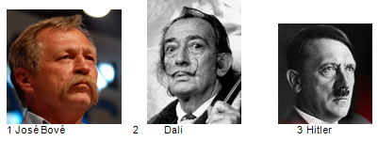
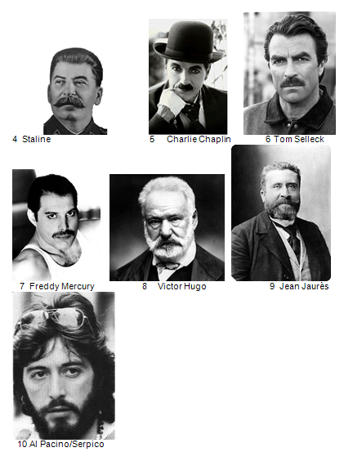

Activité 5 | Quelques autres scènes

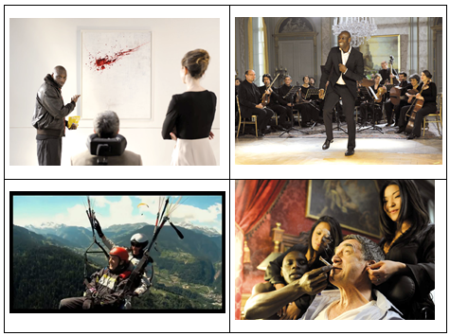

1 Consigne :
Les photos ci-dessus renvoient à des scènes du film. Racontez ce qui se passe dans chaque scène .

2 Diviser la classe en 10 groupes de 2 ou 3 personnes.
Chaque groupe reçoit une fiche avec un thème et un point de vue extrême.

Voici la liste des thèmes et des points de vue :
- L’art moderne/contemporain est une perte de temps et d’argent.
- L’art moderne/contemporain vaut autant que l’art traditionnel.

- La culture n’existe pas. Il n’y a que la Culture.
- La culture vaut autant que la Culture.

- Les sports extrêmes devraient être interdits.
- Les sports extrêmes, un vrai défi !

- Contre la législation du cannabis.
- Pour la législation du cannabis.

- Les handicapés ont droit à vivre leur sexualité.
- La sexualité des handicapés, n’en parlons pas.

Dans chaque groupe, les élèves prennent connaissance de leur thème et du point de vue imposés. Ils cherchent des arguments, des exemples, des anecdotes, … qui permettent d’étayer cette opinion.

La préparation terminée, on organise un débat. Les groupes avec les points de vue radicalement opposés s’affrontent. Le but est de convaincre l’autre groupe, de le faire changer d’avis. Les élèves du même groupe parlent à tour de rôle. Ainsi tout le monde a l’occasion de parler. Le temps est limité à 5 minutes maximum.
A la fin, le public (= le reste de la classe) décide quel groupe a gagné.

Activité 6 | Alors, on rit

6.1 L’humour dans le film

Questions pour les élèves :
- Quelles sont les scènes d’Intouchables qui vous ont fait rire ?
- Qu'est-ce qui vous a fait rire dans ces scènes?
- Y avait-il aussi des scènes où vous avez trouvé l'humour trop cruel ou inapproprié? Pourquoi n'avez-vous pas apprécié ces scènes?

6.2 Peut-on rire des handicapés ?

Les élèves travaillent en petits groupes de 3 élèves. Chaque groupe cherche sur Internet une blague, un cartoon ou une vidéo où un handicap(é) joue un rôle important.
Organiser un carrousel : chaque groupe écoute/regarde les plaisanteries des autres groupes. Les élèves disent pourquoi ils trouvent l’humour réussi ou pas.

Pour aller plus loin : voir le dossier de presse, par exemple l’article « Un humour vrai et libérateur ».

Activité 7 | Deux mondes qui se touchent ?!

7.1. Qui suis-je ?
Consigne:
Faites la comparaison entre Philippe et Driss. Complétez le tableau.

 | Philippe | Driss
Musique préférée
Loisirs
Art
Façon de communiquer

7.2 Ma maison
Demander aux élèves d’observer les habitations des deux personnages principaux dans les séquences de 0:12:25 à 0:17:58 et de 0:18:30 à 0:20:45.

Consigne 1 :
Que pouvez-vous dire sur l’habitation des deux personnages ? Complétez ce tableau par des mots-clés et comparez.

Leur habitation | Driss | Philippe
Type d’habitation
L’ emplacement
(le quartier)
Détails sur l’intérieur :
- la façade
- l’entrée
- le living
- la salle de bains

Consigne 2 :
À vos plumes!
Vous avez rendu visite à Philippe et à Driss, chez eux. Sur votre blog, vous racontez cette visite et vous donnez une description détaillée des deux habitations à l’aide des mots clés du cadre commun ci-dessus. Faites comme si c’était votre première visite : allez des aspects généraux aux détails des pièces mentionnées.

7.3 Ma façon de parler

Consigne :
Appartenant à un autre milieu, Driss et Philippe n’ont pas la même façon de s’exprimer. Combinez les expressions de Driss qui appartiennent à la langue familière et leur équivalent en français standard.

 | français familier |  | français standard
1 | C’est une vanne | a | Pars !
2 | C’est chaud, putain ! | b | Tu es un passionné !
3 | Barre-toi | c | La mère
4 | Elles cherchent l’oseille | d | Tu devrais aller voir une femme
5 | Tu es chaud ! | e | Les formules usuelles
6 | Elle me kiffe. | f | Les hommes battent leurs femmes
7 | C’est pas un thon. | g | C’est une blague
8 | La daronne | h | Elle est méchante
9 | Le baratin habituel | i | Elle m’aime bien
10 | Elle aurait pu me griffer un petit 06 | j | Je me suicide
11 | Va voir une meuf | k | Elles veulent de l’argent
12 | Je me flingue | l | Elle est plutôt belle
13 | Les mecs cognent | m | Elle pourrait me donner son numéro de téléphone
14 | Elle est chanmé | n | C’est dangereux, mince !

1 | 2 | 3 | 4 | 5 | 6 | 7 | 8 | 9 | 10 | 11 | 12 | 13 | 14

7.4 Sans pitié
1 « Les jeunes de banlieue sont sans pitié », dit un de ses amis à Philippe.
« Et bien justement », dit Philippe, « c’est ce que je veux : aucune pitié ». Donnez des exemples qui illustrent bien ces expressions.

2 On pourrait dire aussi que le film « Intouchables » est un film sans pitié, car il regarde la maladie en face. Donnez-en des exemples concrets.

3 Certaines critiques sont également sans pitié.
Sur www.1001femmes.info/intouchables-est-il-intouchable/ , Mika Kanane trouve l’approche des réalisateurs trop stéréotypée.
- Faites la liste des reproches.
- Ecrivez la réponse possible des réalisateurs. Utilisez les arguments que vous trouverez dans le dossier de presse ou sur Internet.

7.5 Inversons les rôles
Si Driss appartenait au milieu social de Philippe et si Philippe appartenait au milieu social de Driss, qu'est-ce qui changerait dans le récit?

7.6 L’union fait la force
Il est clair qu’il y a beaucoup de différences entre Philippe et Driss. Mais ils ont également des points en commun.
- Selon vous, qu’est-ce qui les unit ?
- Complétez vos réponses par des éléments trouvés dans le dossier de presse.

7.7 Jeu de rôles
Réalisez une interview avec Driss ou Philippe. Posez des questions qui permettent de parler de l’expérience vécue et de ce qu’il a appris de l’autre.

Activité 8 | Faits divers

Consigne 1 :
Lisez les faits divers et notez dans le tableau s’ils sont vrais ou faux.
S’ils sont faux, corrigez les éléments qui ne sont pas corrects.
Vous trouverez les réponses sur le site de http:/www.allocine.fr

1 | 2 | 3 | 4 | 5

Consigne 2 :
Expliquez, à l’aide du contexte, les éléments soulignés :

- … rien qu’en France :

- … voire même coréen :

- … cartonnera aux Etats-Unis :

- … dans le long-métrage :

- … camper un rôle :

1. 302 millions de dollars ! Vous ne rêvez pas ! C'est le montant des recettes générées à travers le monde par Intouchables. Jamais avant un film français n'avait atteint un tel score à l'international. Plus gros succès francophone de l'histoire en Allemagne (69 millions de dollars), cette comédie du tandem Toledano / Nakache, qui a dégagé 166 millions de billets verts rien qu'en France, bat également des records aux box-offices italien (12,7 millions), espagnol (9,4 millions), belge (8,5 millions), voire même coréen (6,3 millions). Reste encore à savoir si le film cartonnera aux Etats-Unis où sa date de sortie est prévue le 25 mai prochain.

2. “La musique joue un rôle central dans le long-métrage, ce qui constitue une première dans la filmographie des deux réalisateurs. Ces derniers avouent notamment que certaines chansons (celle d'Earth Wind and Fire utilisée dans le film, notamment) ont fortement influencé la rédaction du script. Petit détail : volontairement ou involontairement, les réalisateurs ont « oublié » d’acquérir les droits des chansons.

3. The Weinstein Company a fait son shopping en France afin de distribuer les films français outre-Atlantique ! Parmi eux, The Artist, dont un succès comparable à celui du Fabuleux destin d'Amélie Poulain est attendu, mais aussi Intouchables, qui fera l'objet d'un remake.

4. C'était l’acteur belge Jan Decleir qui, avant que François Cluzet ne le remplace, devait initialement camper le rôle de Phillipe Pozzo di Borgo, aristocrate handicapé suite à un accident de parapente.

5. Bien qu'il ne joue pas de personnage célèbre, ni même un sportif de haut niveau, Omar Sy a fait en sorte de perdre dix kilos pour le rôle. Il estimait en effet qu'un homme venant des banlieues se devait d'avoir une carrure plus athlétique que la sienne.

Activité 9 | Le livre et le film

9.1
Le film « Intouchables » est inspiré d’une histoire vraie. À la fin du film, on voit apparaître les personnes réelles : Philippe Pozzo di Borgo et Abdel Sellou.

Consignes :
- Cherchez de l’information dans les articles de presse sur la relation remarquable entre ces deux hommes.
- Essayez d’expliquer le titre « Le second souffle » du livre biographique de Philippe Pozzo di Borgo.

Voici deux extraits du livre « Le second souffle » où Philippe parle de la rencontre avec Abdel (Driss). Demander aux élèves de comparer ces deux extraits du livre avec l’adaptation dans le film.

« Marcelle, l’aide-soignante, appelle Abdel, mon assistant, pour me poser sur le lit. Il dégage mes jambes des repose-pieds, s’incline jusqu’à ce que sa tête touche mes poumons, cale mes genoux contre les siens, m’enserre le bras du dos avec ses bras vigoureux. Hop ! Il me bascule en arrière et je me retrouve debout dans le reflet des volets encore fermés. J’ai été beau, il ne reste pas grand-chose. Abdel me couche sur le matelas ; j’entends rire Marcelle. »

« … j’embauche Abdel le jour même. Nous avons aménagé pour lui un studio de vingt mètres carrés au dernier étage. Il est bien payé, nourri, logé, « blanchi ». C’est la première fois de sa vie, m’avoue-t-il un jour qu’on le traite avec respect. … Il m’a parlé une seule fois de son traumatisme d’enfant. J’ai alors vu sur son visage des larmes de frustration. Ses parents avaient plus de dix enfants. Ils l’ont « donné », à l’âge de trois ans, à son oncle paternel qui, lui, n’en avait pas. C’était, paraît-il, la tradition en Algérie ; il ne l’a jamais accepté. Farouche solitaire, il se sent accueilli dans note famille. »

Activité 10 | Le titre « Intouchables »

Consignes :
- Cherchez dans le dictionnaire la première définition du mot ‘intouchable’.
- Est-ce que ce mot a d’autres significations ? Expliquez.
- Donnez quelques exemples de personnes qui sont ‘intouchables’.
- Quelle est votre interprétation, après avoir vu le film, du mot ‘intouchable’ pour les deux personnages ?

Mise en commun. Puis, lire avec vos élèves la réponse dans le livre.

« Au fait, ‘Intouchables’, nous le sommes tous deux à plusieurs titres. Abdel, de souche maghrébine s’est senti marginalisé en France - telle la classe des intouchables en Inde. On ne peut le toucher sous peine de prendre un coup…
Pour ma part, derrière les hauts murs qui cernent l’hôtel particulier à Paris – ma prison dorée comme dit Abdel – à l’abri du besoin par ma fortune, je fais partie des ‘extraterrestres’ : rien ne peut m’atteindre. Ma paralysie totale et l’absence de sensibilité m’empêchent de toucher quoi que ce soit. Les gens hésitent à m’effleurer tant ma condition physique les effraie et puis on ne peut pas toucher l’épaule sans déclencher d’épouvantables douleurs. ‘Intouchables’ donc. »

Activité 11 | Une interview avec les réalisateurs et les acteurs

Voir le site http://www.cinemovies.fr/fiche_info-20739-prod.html

A.
Le fait qu’il s’agit d’une histoire de duo, de naissance d’une amitié. Une histoire d’hommes, tout simplement. Or moi, je n’aime rien tant que jouer pour mon partenaire. Et j’ai tout de suite vu, une fois sur le plateau, qu’Omar fonctionnait comme moi et jouait aussi pour moi. Il y a des regards qui ne trompent pas. C’est un mec exceptionnel, quoi. J’ai vraiment eu le sentiment qu’il portait le film. Je lui disais souvent : "N’oublie pas, tu joues pour nous deux, je ne peux rien faire… " (rires). Bon, ben … voilà, on a eu une extrême complicité, quoi.

B.
Ecoute … avant le tournage, j’appréhendais la scène de la confession de Driss, où il commence à se livrer à Philippe. Car c’était un exercice nouveau pour moi. Je redoutais aussi la scène de la vanne "pas de bras, pas de chocolat ". Je me demandais comment on allait faire sur le plateau. Je me suis beaucoup pris la tête en amont. Mais une fois lancé dans le tournage, tout s’est très bien passé. A un moment donné, on ne se pose plus de question, voilà euh … on se laisse juste porter par l’énergie. On se sent libre, libéré aussi... On a tout de suite senti qu’on était en train de vivre quelque chose de fort, quelque chose d’intense, quelque chose de …. , enfin, on a pris énormément de plaisir à se retrouver tous les jours. Cela a donné naissance une légèreté qui a évacué toutes les questions que j’ai pu me poser.

C.
Elle remonte à 2004. On est tombé un soir sur un documentaire qui nous a tous les deux marqués : A La Vie, A La Mort. On y découvrait la rencontre hautement improbable entre Philippe Pozzo di Borgo, devenu tétraplégique après un accident de parapente et Abdel, un jeune de banlieue embauché pour s’occuper de lui. On a contacté le réalisateur du reportage et il a affirmé que ce n’était pas la première fois que des réalisateurs voulaient porter à l’écran son histoire. Il nous a dit : "Si vous faites ce film, il faut que ce soit drôle. Car cette histoire doit passer par le prisme de l’humour ". Et on était forcément heureux et rassurés d’entendre ça. Cette conversation nous a permis d’ouvrir plusieurs pistes et questionnements. Par exemple, comment à travers Philippe et Abdel, deux strates de la société française, qui a priori ne se rencontreraient jamais, lorsqu’elles se percutent génèrent des rapports et des sentiments nouveaux. Ces deux hommes, l’un frappé d’un handicap physique, l’autre victime d’un handicap social ont une espèce de complémentarité étrange et inattendue qui leur a permis cet échange.

D.
Oui (réfléchit)… parce que je suis un acteur qui n’aime pas les dialogues et adore jouer muet. Ce qui signifie que j’ai habituellement besoin de mon corps pour exprimer les choses à la place des mots ! Or là, évidemment, il ne pouvait pas y avoir de corps. Alors quand il n’y a pas de corps, je, je, je bon, j’écoute, je participe, je prends ce qu’il y a à prendre, je ris à ce qui est drôle. Cette complicité entre Philippe et Driss naît de cette façon. D’un côté, un personnage mobile. De l’autre, un personnage immobile. Driss devient en quelque sorte mon corps. Quand il danse, c’est un peu moi qui danse. Quand il plaisante, c’est un peu moi qui plaisante. C’est parce qu’ils sont aussi différents qu’ils sont faits pour s’entendre. Et chacun va faire un pas vers l’autre.

Consigne 1 :
Dans quel texte trouve-t-on la réponse aux questions suivantes ?
- Comment est née précisément l’idée de « Intouchables » ?
- François Cluzet, qu’est-ce qui vous a séduit à la première lecture du scénario de « Intouchables » ?
- Avez-vous envisagé ce rôle de tétraplégique comme un défi ?
- Omar, y a-t-il des scènes que vous redoutiez de tourner ?

1 | 2 | 3 | 4

Consigne 2 :
Quel(le)s termes ou expressions sont utilisé(e)s pour dire :
- une entente spéciale entre deux ou plusieurs personnes
- parler de choses personnelles, intimes, secrètes, délicates, etc.
- inimaginable, incroyable
- ce film m’a impressionné
- un milieu social, une couche sociale
- la crainte ou l’inquiétude

Consigne 3 :
Selon les réalisateurs du film, les deux personnages sont handicapés. Que veulent-ils dire par cela ?

Consigne 4 :
Relisez les extraits C et D. Est-ce qu’il y a une contradiction entre les deux réponses ou vont-elles dans le même sens ? Précisez votre réponse.

Consigne 5 :
Dans une interview publiée dans un magazine ou sur Internet, on essaie d’imiter le plus possible la situation communicationnelle originale, c’est-à-dire celle d’un entretien plus ou moins spontané. Cherchez dans l’interview quelques exemples des caractéristiques formelles suivantes :

- des éléments propres à la langue parlée, des interjections

- des hésitations, des répétitions, des phrases inachevées

- une syntaxe simple

- une syntaxe stéréotypée

- l’emploi du discours direct pour rapporter les paroles d’une tierce personne

Activité 12 | La critique cinématographique

12.1
Voir le site www.telerama.fr/cinema/films/intouchables,429359.php

1.
L'un est blanc, l'autre noir. L'un habite un hôtel particulier à Paris, l'autre une HLM de banlieue. Ils se rencontrent et deviennent de formidables copains. Racontée un peu vite, cette histoire de contraires qui s'unissent ferait craindre le pire. Mais, en fait, c'est une histoire de semblables qui commence. Et Intouchables la raconte drôlement bien.

2.
Intouchables est l'histoire d'une attitude face à la vie. Une manière d'être dans la légèreté, l'élégance et le rire au lieu de sombrer dans l'ordinaire. Une histoire vraie, qui a inspiré Eric Toledano et Olivier Nakache. Tout en construisant des scènes efficaces, les réalisateurs sont restés en symbiose avec leurs personnages. Dès l'ouverture du film, Driss et Philippe en font trop : le premier conduit dans Paris comme un braqueur de banque et, quand la police s'en mêle, le second simule une crise d'épilepsie. On peut savourer le punch comique, mais ce que l'humour a de vital compte tout autant : le rire est, ici, salvateur, jusque dans la clownerie.

3.
Ça recommence, alors allons-y une fois de plus : une histoire vraie ne fait pas forcément un bon film. Et ce n'est pas parce qu'il est généreux qu'il est forcément génial. Intouchables ruisselle de bons sentiments, et c'est la barbe ! La barbe, aussi, avec les clichés démagos : le milliardaire paralysé qui n'aime que l'opéra (bien sûr !) et le gars du peuple, pas cultivé mais pétri de bon sens, qui, lui, se tord de rire devant Wagner et l'art moderne qu'il copie avec succès. Ben voyons...

4.
S'il y avait du rythme, au moins. Mais non. Au bout de dix minutes, les deux personnages sont clairement définis. Ils n'évolueront plus. Techniquement, c'est la même fadasserie : des champs-contrechamps, à satiété durant près de deux heures. Au secours, Howard Hawks et Frank Capra et, chez nous, René Clair et Michel Deville, chez qui l'invention allait de pair avec la rapidité !

5.
Si l'on croit à la dimension humaine de cette comédie, c'est aussi parce que la belle rencontre que raconte le film est celle de deux comédiens tranquillement exceptionnels, François Cluzet et Omar Sy. Grâce à eux, il passe à la fois dans Intouchables un plaisir fort, jamais forcé, et une sensibilité juste, pudique au fond. Joli coup double.

6.
Décidément, 2011 risque d'être une sale année pour les fans du cinéma français qui croient encore à la mise en scène. Il y en avait peu dans La guerre est déclarée. Presque pas dans Polisse. Et plus du tout ici. D'accord, on a parfaitement le droit de prôner, désormais, un cinéma où le cinéma n'a plus de raison d'être. Mais alors, il faut se l'avouer et le dire.

Consignes :
Lisez les critiques ci-dessus. Dites quelles critiques sont positives, négatives. Soulignez dans les extraits les éléments qui justifient vos réponses. Utilisez des couleurs différentes (pour les éléments positifs et pour les éléments négatifs).

12.2 Et vous? Exprimez votre propre opinion !

Essayez de convaincre vos camarades d’aller voir ou de ne pas aller voir le film.
Il va de soi qu’il faut donner des arguments valables.

N.B. On pourrait inviter les élèves à publier également leur opinion sur un de ces sites ou sur le forum de l'école.

Activité 13 | Les sous-titres

Souvent des noms propres, des fonctions ou des institutions sont transposés dans les sous-titres d’un film. Dans ‘Intouchables’ il y a aussi quelques exemples: ainsi Raffarin devient Guy Verhofstadt et Jean Jaurès à son tour est transformé en Abraham Lincoln.

Consignes:
1 Expliquez pourquoi on a traduit ces noms propres ainsi. Quel est donc le lien entre ces personnes ? Si vous ne le savez pas, faites une petite recherche sur Internet.

2 Si vous étiez traducteur, que mettriez-vous comme équivalent pour Victor Hugo et José Bové ?

Pour aller plus loin

Liste de films qui ont un thème similaire :
- « Le Scaphandre et le papillon » de Julian Schnabel (cfr fiche pédagogique)
- « Se souvenir de belles choses » de Zabou Breitman
- « Le Discours du roi » de Tom Hooper
- « La Ligne droite » de Régis Wargnier
- « Le huitième jour » de Jaco van Dormael
- « Elephant man » de David Lynch
- « Hasta la Vista » de Geoffrey Enthoven

Corrigé

Activités après le film
Activité 1 | Sur le vif

1.2.2

- Emouvoir  - Adorer  - Kiffer  - Rigoler | C’est très émouvant.  Il est adorable,  Je le kiffe.  Il y a des moments de franche rigolade.

- C’est un film touchant.
- C’est un film plein d’humour.

Activité 3 | Un autre regard sur le handicap

3.4.1

a. L’idée vient de Sir Ludwig Guttman.
b. À Londres en 1948.
c. À partir de 1960.
d. De la combinaison des deux mots ‘paraplégique’ et ‘olympiques’, ou
de la combinaison de ‘para’ et ‘lympiques’.
e. Pour les sourds et malentendants.
f. À Londres.
g. Le groupe des handicapés mentaux.
h. La devise est « L’esprit, le corps et l’âme », représentée par les couleurs respectives :
le vert (= l’esprit), le rouge (= le corps) et le bleu ( = l’âme).

Activité 7 | Deux mondes qui se touchent ?!

7.3 Ma façon de parler

1 | 2 | 3 | 4 | 5 | 6 | 7 | 8 | 9 | 10 | 11 | 12 | 13 | 14
g | n | a | k | b | i | l | c | e | m | d | j | f | h

Activité 8 | Faits divers

1 | 2 | 3 | 4 | 5
V | F | V | F | V

Eléments qui ne sont pas corrects :
2. Acquérir les droits des chansons était dur.
4. C’était Daniel Auteuil.

Activité 11 | Une interview avec les réalisateurs et les acteurs

1 | 2 | 3 | 4
C | A | D | B

- une entente spéciale entre deux ou plusieurs personnes  - parler de choses personnelles, intimes, secrètes, délicates, etc.  - inimaginable, incroyable  - ce film m’a impressionné  - un milieu social, une couche sociale  - la crainte ou l’inquiétude | une complicité  se livrer à quelqu’un  improbable  m’a marqué  une strate de la société  j’appréhendais, je redoutais

